 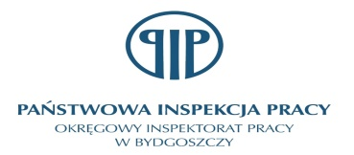 Bydgoszcz, 19 września 2022 r.

Informacja prasowa

**ZUS i PIP zapraszają na konferencję "Rodzina i praca- work life balance"**

"Rodzina i praca- work life balance" – to temat konferencji, którą **22 września** organizują bydgoski oddział ZUS i Okręgowy Inspektorat Pracy w Bydgoszczy. Podczas wydarzenia eksperci będą dzielić się wiedzą na temat rodzicielstwa w świetle obowiązujących przepisów prawa, świadczeń związanych z macierzyństwem, czy ubezpieczeń emerytalno-rentowych w okresie wczesnego rodzicielstwa. Omówią również wdrożenia nowej dyrektywy unijnej work-life balance dotyczącej równowagi pomiędzy życiem prywatnym a zawodowym – informuje Krystyna Michałek, regionalny rzecznik prasowy ZUS województwa kujawsko-pomorskiego.

Konferencja adresowana jest w szczególności do pracodawców oraz pracowników powracających do pracy po urlopach rodzicielskich. Odbędzie się ona **22 września** w godz. 10-14.00 w Sali Sesyjnej Kujawsko-Pomorskiego Urzędu Wojewódzkiego przy ul. Jagiellońskiej 3 w Bydgoszczy.Udział w konferencji jest bezpłatny. Zapisy na konferencję w formie stacjonarnej przyjmowane są do 19 września pod adresem [prewencja@bydgoszcz.pip.gov.pl](mailto:prewencja@bydgoszcz.pip.gov.pl).

**Wydarzenie będzie można także śledzić online na kanale Youtube.**

**Link do wydarzenia:**

<https://www.youtube.com/watch?v=aNhcg5u5RM4>

Serdecznie zapraszamy do wzięcia udziału w konferencji.

Krystyna Michałek

regionalny rzecznik prasowy ZUS

w województwie kujawsko-pomorskim